Servir es reinar
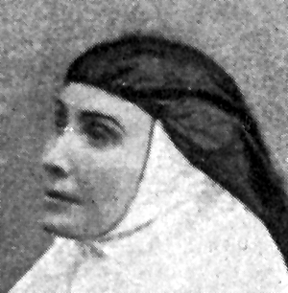

Encarnación Carrasco Tenorio
(1840-1917)

Fundadora de las
Terciarias Franciscanas
del Rebaño de María
en 1886

La figura de esta humilde y heroica Fundadora resulta admirable por su fuerza persuasiva, por su sentido de la renuncia franciscana, por el secreto atractivo que lleva en sus hechos y en sus gestos de caridad.

Fue una de esas mujeres que hablan más por actitudes que por palabras. Por su humildad, siempre tuvo miedo a los grandes discursos. Trabajó en las escuelas que se enfrentaban a la agresiva campaña proselitista de los protestantes, quienes pretendían arraigar su pensamiento en el sur de España, creyendo encontrar su paraíso en las tierra andaluzas. Ella les salió al paso y tuvo el atrevimiento de enseñar a ignorantes, de recoger a huérfanos, de atender a indigentes, de gritar con sus hechos que en aquellos pueblos y regiones todavía se vivía con ilusión el mensaje del Evangelio.

Se apoyó en la apostólica figura de un celoso sacerdote, el P. Francisco de Asís Medina. Pero el peso de la obra recayó sobre su corazón valeroso que, a pesar de las incomprensiones, de la soledad y de los obstáculos, fue grande para comprometerse en empresas arriesgadas. En verdad, fue Dios el que actuó por su medio y sus obras resultaron alentadoras. Así aconteció con la hermosa obra de su "Rebaño de María", que fue el Instituto que ella regaló a la Iglesia.

Sus estilos fueron los del silencio y los del sacrificio. Los planes no fueron otros que los de la caridad para con los pobres y con los más abandonados. En sus huérfanos, enfermos y mendigos, estuvo precisamente la razón de su obrar y de su soñar. Por eso Dios la recompensó con mayores sacrificios y trabajos, que es como suele actuar con sus predilectos, hasta el día en que la llegó la hora de la recompensa y del descanso eterno.

ITINERARIO BIOGRAFICO

1840. 24 de Marzo. Nace en Puebla de Guzmán, de la provincia de Huelva y de la Diócesis de Sevilla. Sus padres, Ramón Carrasco y María Tenorio, piadosos y pequeños comerciantes de posición modesta, la ven nacer con motivo de una romería en el Santuario de la Virgen de la Peña, al asistir la madre en estado avanzado de gestación. Recibe el nombre de Catalina de la Encarnación, siendo bautizada en la Iglesia parroquial de Puebla de Guzmán el día 29. Tiene otra hermana más pequeña que ella.

1848. Hace la Primera Comunión. Asiste a las clases que ofrece las Hermanas del Beaterio de S. Francisco. Pasa la infancia en la sencillez y el trabajo, al cuidado de sus amorosos padres.

1853. Fallece el padre. Su madre, enferma de consideración, apenas si puede atenderla. Los familiares la llevan al Colegio de la Compañía de María, de S. Fernando, en Cádiz. Se decide a ingresar en el Noviciado de esta Congregación. Su madre fallece al poco tiempo de su ingreso en el Noviciado.

1856. 20 de Junio. Hace la profesión, como Hermana Coadjutora. Siente su vocación a la docencia y consulta al Obispo de Cádiz, Mns. Félix María de Arriete, quien la invita a trabajar en las escuelas que promueve para contrarrestar la acción que los protestantes.

1875. 22 de Diciembre. El Obispo la tramita la exclaustración de la Institución a que pertenece y la compromete en sus escuelas. Pasa algún tiempo en casa de varios familiares, mientras se va aclarando su situación.

1876. 10 de Agosto. Se compromete con el Canónigo Francisco de Asís Medina Muñoz, que la dirige espiritualmente y es el promotor de las escuelas de caridad. El la relaciona con las piadosas señoras que ha juntado para la obra educativa. Ella colabora en las diversas escuelas que van surgiendo.

1877. 15 de Octubre. Abren nuevas escuelas en el Barrio Santa María, donde han vuelto a iniciar la enseñanza los Protestantes. Con tres compañeras, deciden llevar vida de Comunidad, para dar más consistencia a la obra.

1878. 17 de Junio. Inician la vida de comunidad las comprometidas en la empresa. El 4 de octubre, las cuatro primeras religiosas de la nueva Congregación revisten el Hábito y comienzan las actividades escolares ya como religiosas.

1879. 10 de Enero. Comienzan las clases en el Barrio de San Severiano, ante otras escuelas que pretenden instalar los Protestantes. Ante la muerte de su protector, el Obispo franciscano Mns. Félix María Arriete, el 19 de Diciembre de este año, se incrementan las dificultades, quedándose ella sola con las niñas, pues las compañeras se retiran desalentadas.

1880. 20 de Enero. Se le junta la Hna. Calendaria, que, con su sencillez y abnegación, será uno de sus apoyos en adelante.

1881. 25 de Mayo. Al aumentar el número, se traslada la escuela a la calle de la Encarnación y acoge como internas a algunas niñas. También se la unen algunas jóvenes con vocación.

1886. 25 de Marzo. Después de siete años de soledad, cuatro de las jóvenes reciben el Hábito. Se entregan con amor a las huérfanas que acoge en la casa.

1887. 27 de Enero. Fallece una protectora, María Dolores Aguirre Larraondo, dirigida espiritual del P. Medina. Deja en testamento la "Casa de la Columnas", en la Calle Juan de Andas, y algunas fincas, para ayuda del Asilo de Huérfanas, que eran 24 en ese momento, y para el Noviciado, que pronto aumenta con algunas jóvenes más. Hechos algunos arreglos por el Obispado, ocupan la nueva casa el 10 de Agosto. La demás herencia no se hace real.

1891. 3 de Febrero. El Prelado Diocesano, Mns. Vicente Calvo Valero, aprueban las Constituciones. El 21 de Junio se hacen cargo cuatro Hermanas de las nuevas escuelas de La Merced. El 12 de Agosto de este año emite la Fundadora los votos perpetuos, según el ritual franciscano, aunque ya los tenía emitidos en su anterior Instituto.

1892. 2 de Febrero. Varias Hermanas hacen sus primeros votos. Son cinco las que inician la naciente Congregación. La afluencia de nuevas jóvenes hace posible el ampliar las obras.

1894. 16 de Febrero. Se inicia con cuatro Hermanas una nueva obra del Hospital de S. Sebastián, en el Puerto de Sta. María, a petición del Arzobispo de Sevilla. El 20 de Junio asume con cinco Hermanas el pequeño Colegio de S. Francisco de Paula, en Puebla de Cazalla.

1897. 7 de Noviembre. Se solicita la apertura del Hospital de la Santa Caridad de la ciudad de Arahal, cerca de Sevilla.

1900. 5 de Octubre. Salen cuatro Hermanas para el Asilo de Huérfanas y Hospital del Amor de Dios, de Medina Sidonia. También se abre la Escuela y el Hospital de La Campana, también en Sevilla. El P. Medina sigue el desarrollo de las casas con sus consejos, pero se mantiene a distancia en el gobierno de la Congregación.

1905. Noviembre. Enfermo el P. Medina, le visita y atiende con delicadeza. Diversas calumnias la hacen perder la confianza del Obispo, Mns. José María Rancés, quien ordena a un Visitador Apostólico, José García Deulofeu, que realice una investigación canónica.

1907. 23 de Enero. Se hacen cargo cuatro Hermanas del Asilo de Ancianos de Ubrique.

1908. 24 de Diciembre. Fallece el P. Medina, después de meses de penosa enfermedad motivada por sus infatigables correrías apostólicas. En Febrero de 1909 es designado como Director de la obra el Canónigo D. José María Cortés.

1914. 17 de Septiembre. Se hacen cargo las Hermanas a la Clínica de la Salud, en Sevilla.

1915. Su salud se deteriora con ataques bronquiales. El 1 de Abril, sufre una afección ocular y queda completamente ciega.

1917. 24 de Noviembre. Fallece en Cádiz después de haber recibido el Santo Viático.

Escritos:

- Algunos escritos espirituales.
- Varias Cartas y Documentos.

IDEARIO PEDAGOGICO1

1. El espíritu de esta santa mujer, que hizo más que dijo, que habló ante todo y sobre todo con su ejemplo de trabajo y sacrificio, queda recogido en un solo mensaje: amar a Dios es amar a sus hijos más pobres. Es lo que ella hizo con fe, amor y heroísmo toda su vida.

1. "Considerando el amor que Nuestro Señor tiene para con sus criaturas, hice promesa de no amar más que a El y de tener un especial cuidado en que mi corazón esté vacío de todo amor a las criaturas.
Hice propósito de tomar a nuestro Padre S. Francisco como modelo de pobreza y entendí que, de todos los santos, nuestro Padre fue el más devoto de la pobreza de Jesucristo." (Escritos pg. 4)

2. "No debe temerse que falten las fuerzas, porque Dios, que nos ha encomendado esta obra, la perfeccionará; y no debe diferirse la ejecución, porque un día de demora es un obstáculo a la extraordinaria gracia del Señor ¡Quizás después no esté dispuesta!" (Breve Reseña pg.10)

3. "Perseverad en vuestra vocación, pues Dios, en sus incomprensible destinos, nos eligió entre mil para extender el apostolado de las almas por El."(Breve Reseña pg. 10)
Los breves textos que se conservan de la Fundadora están tomados de la publicación interna de la Congregación: Escritos de Madre Encarnación: 75 aniversario de su paso al Padre" y de la "Breve Biografía de la Rdma. Madre María de la Encarnación", de Sor María Purificación Ramos. Cádiz. 1955. También del escrito "Breve Reseña de la Congregación religiosa de Hermanas Terciarias Franciscanas del Rebaño de María". Cádiz. 1948.

4. "Aunque por todas partes me hallo indignísima de comparecer ante vuestra presencia.., hago voto de pobreza, castidad y obediencia y de cumplir las constituciones y reglas de este Santo Instituto del Rebaño de María".
Suplico a vuestra inmensa bondad, por la Sangre preciosísima de vuestro divino hijo, que aceptéis este holocausto en olor de suavidad.
Y así como habéis dado la gracia de desearlo y ofrecerlo, me la deis abundante para efectuarlo y cumplirlo."
(Escritos pg. 14)

5. "La religiosa que mira con poco cuidado sus Santas Reglas y los mandatos de sus Superiores, lo será sólo de nombre, viéndose en riesgo de ser asaltada por el enemigo, que trabaja por arrancar almas a Dios." (Breve Reseña. pg. 10)

6. "Cerrad el corazón a todas las cosas de la tierra y abridle a las inspiraciones del cielo, no intentando ser una religiosa a medias, sino entregándose toda entera a Dios y al deber." (Breve Reseña pg. 10)

7. "Pedid a las divina Pastora de las almas su poderoso amparo y protección para vivir la vida de fe y de sacrificio, sumisa a todas las inspiraciones divinas."
(Breve Reseña pg. 10)

8. "Hice promesa de obedecer a los Superiores y a mis Hermanas, siendo condescendiente." (Escritos pg. 4)
2. Al amor a las niñas y a las almas de cuantos con ella se relacionaba está en el fondo de todo su actuar. Entregada y generosa sin medida, nada que no fuera Dios y el bien del prójimo pudo merecer su interés o su atención, pues su único ideal fue sembrar la paz y hacer el bien.

1. "Del fin del hombre y de una Hermana del Rebaño de María. He sentido deseo de ser miembro útil y digno de este cuerpo místico de la Santísima Virgen y de trabajar cuanto pueda en bien y gloria del mismo... Hago propósito de hablar siempre bien de mis Hermanas y disimular sus defectos, considerando mis muchas infidelidades."
(Escritos pg. 4)

2. "El santo fin que se propone esta piadosa institución es dar gloria a Dios, defendiendo su conocimiento y su amor en la tierna infancia y dedicándose a practicar obras de beneficencia.
Así, pues, las tareas a que se han de consagrar las que se interesan en esta Congregación son las siguientes: instruir niñas pobres, asilar huérfanas desvalidas, asistir a enfermos y niños expósitos y tener clases nocturnas de adultas, y otras obras todas ellas tan del agrado de Nuestro Señor, que El mismo ha dicho que reputará como servicios prestados a su misma persona los que hicieren a los pobres y pequeñuelos." (Constituciones pg. 19)

3. "En vista de la poca estabilidad que se notaba en las que venía a la vida religiosa, hacía tiempo deseaba variar...
Y se pondrán seis meses de prueba, y no tres, y dos años de Noviciado en vez de uno." (Escritos pg. 54)

4. "Tengan cuidado especial de no dar cuenta de lo que dentro de la comunidad ocurriese a personas seglares o a sacerdotes; pues, lejos de remediarlo, sólo sirve para críticas y desprestigio de la Congregación.
Les encargo que ninguna Hermana cometa algún defecto delante de personas de fuera; y procuren disimularlo y nunca les den corrección alguna delante de los seglares, pues es de mucha desedificación el que se enteren de los altercados que median entre las religiosas."
(Escritos pg. 51)

3. Con una vida como la suya no podía haber otra cosa que el servio: humilde, silencioso, a -rriesgado, prendido siempre de un hilo. Pero ese hilo era el de Dios y Dios no falla jamás a los que pone en El su confianza.

1. "El pensamiento de instituir esta Congregación, para hacer frente a las escuelas protestantes que invadía a la clase trabajadora, lo tuvo el canónigo de esta santa Catedral, D. Francisco de Asís Medina. Fue aconsejado por el dignísimo Obispo, que era en aquella época el Sr. D. Félix María de Arriete.
Dio el santo Hábito franciscano a varias señoras que instalaron clase nocturna de jóvenes dedicadas al trabajo, clases de niñas pobres y asilo de párvulos."
(Escritos pg. 21)

2. "Se ha fundado un colegio de mujeres y niñas, haciendo frente al protestantismo que, con sus escuelas, hacía muchos prosélitos... Y también un hospital y una escuela de párvulos, y otras de niñas pobres, combatiendo siempre el protestantismo." (Escritos pg. 32)

3. "Y otras obras seguirán para mayor gloria de Dios, principal móvil del pensamiento del Rebaño de María."
(Escritos pg. 33)

4. "Renuevo el voto que tengo hecho de corresponder con una obra buena a quien me mortifique." (Escritos pg. 4)

5. "No preocuparse de mí, Hijas mías; cuando yo falte, Dios cuidará, como siempre lo ha hecho, de su querido rebaño.
En la otra vida pediré por la prosperidad del Instituto en orden material y espiritual; y se verá extendido, practicando la caridad con los enfermos, amparando al desvalido que tanto amo, llevándolos hacia el bien."
(Biografía pg. 184)
6. "Vuestra Madre os deja. Abandona este mundo; no la olvidéis en vuestras oraciones. ¡Os ha querido tiernamente!
Conservad la pureza de costumbres. No desmayéis, continuad esta obra que os dejo empezada, que puramente es de Dios. Adiós, hijas queridas, pronto nos volveremos a ver...
Deseo que mis Hijas vivan dentro de la llaga del costado del Divino Esposo; que allí sientan, piensen, amen, sufran y que se toleren.
No lloréis, yo voy al Señor. Voy a esperaros en la gloria. Yo muero, pero mi amor no muere. Yo os amaré desde el cielo, como os he amado en la tierra; y velaré por vosotras y por mi amada Congregación."
(De sus últimas palabras.
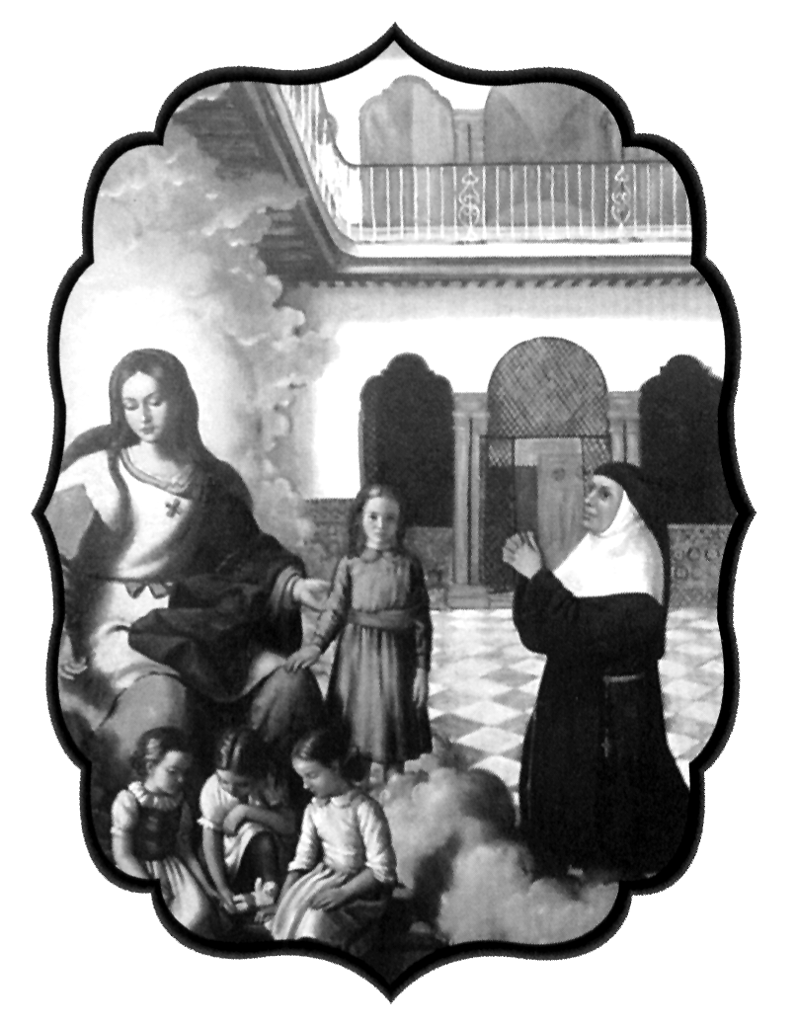
Recordatorio funerario)

